KMŠ sv. KLIMENTA

pořádá
TRADIČNÍ PODZIMNÍ JARMARK

v úterý 29.10.2019 dopoledne

Děti by měly přijít v dobovém kostýmu jarmarku – představitelé různých řemesel: pekaři, kominíci, ševci, selky, švadlenky, pradlenky, zahradnice, kořenářky apod.

Děti by si měly přinést: košíky, košíčky/ošatky – aby mohly na jarmarku nakupovat

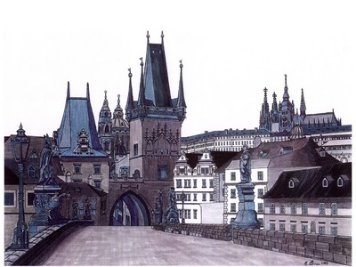
Prosíme rodiče dětí o přinesení: různé druhy ovoce a zeleniny – jablka, hrušky, švestky, okurky, pórek, česnek, hroznové víno, petržel, celer, papriku, brambory, ořechy a další - co vás napadne (všechno si po jarmarku můžete odnést zpět domů a spotřebovat), dále pak pro krámek kořenářky: různé druhy koření, sušené ovoce, houby a jiné zajímavosti, které doma najdete.
Pro krámek pekaře – ten bývá nejoblíbenější – s radostí přijmeme nějakou upečenou dobrotu – perníčky, buchty, koláčky, apod.
Všechny věci zapůjčené na jarmark si budou moci rodiče odnést zpět domů - až na dobroty, které děti ☺spotřebují při jarmarku.

Velmi děkujeme rodičům za pomoc a ochotu.

KMŠ sv. Klimenta

